Actividad 1.7

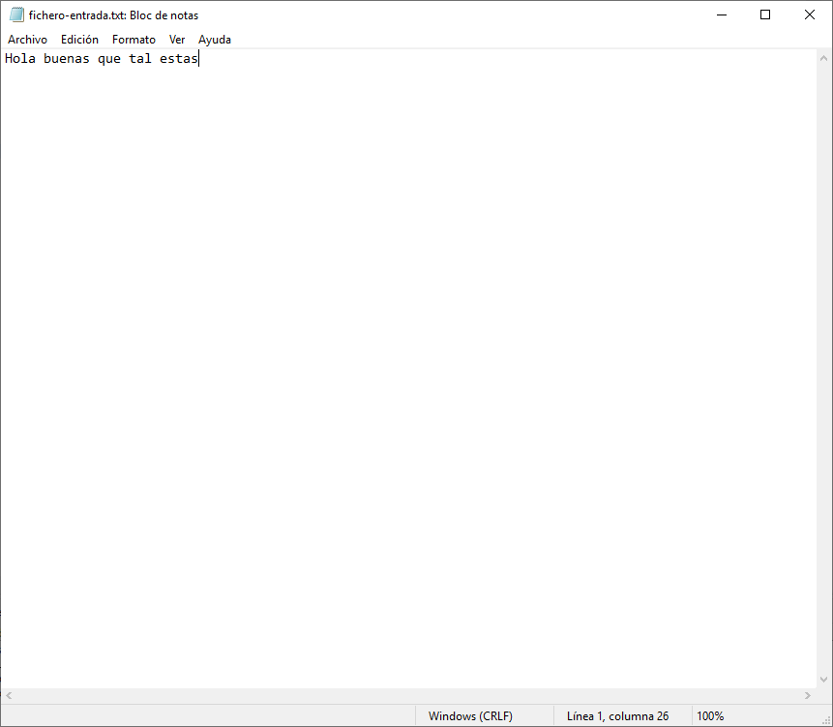En el fichero de entrada pone:

* Cuando la ruta está mal puesta me aparece esto en consola y se escribe en el fichero “Error.txt”.

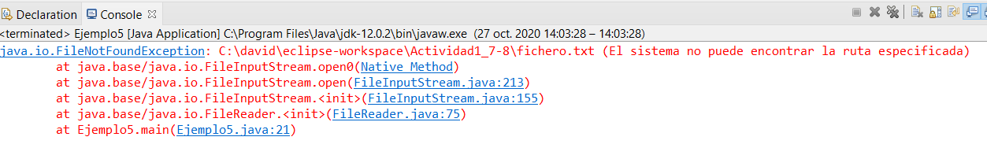

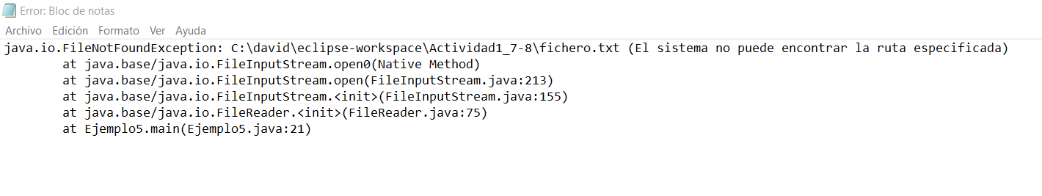

* Aquí desde la clase Actividad1_7.

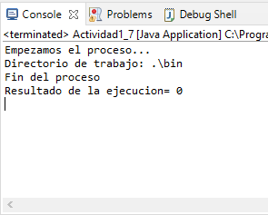

* 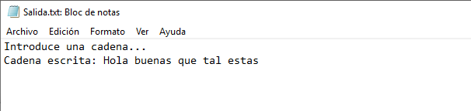En el fichero salida aparece:
* Código de la clase Actividad1_7:

**import** java.io.File;

**import** java.io.IOException;

**import** java.io.InputStream;

**public** **class** Actividad1_7 {

**public** **static** **void** main(String[] args) **throws** IOException {

//Indicas el directorio

File directorio = **new** File(".\\bin");

System.***out***.println("Empezamos el proceso...");

//Creas el process builder con el proyecto que quieres llamar

ProcessBuilder pb=**new** ProcessBuilder("java","Ejemplo5");

//Le asignas el directorio creado

pb.directory(directorio);

System.***out***.printf("Directorio de trabajo: %s\n",pb.directory());

**try** {

//Creas los ficheros

File out=**new** File("Salida.txt");

File err=**new** File("Error.txt");

File bat=**new** File("fichero-entrada.txt");

pb.redirectOutput(out);

pb.redirectError(err);

pb.redirectInput(bat);

//Inicias el proceso

Process p=pb.start();

//Creas el inputStream para leer

InputStream is=p.getInputStream();

**int** c;

//Mediante este bucle vas leyendo hasta que se acabe todo el contenido

**while**((c=is.read())!=-1) {

System.***out***.print((**char**)c);

}

//Aqui lo cierras

is.close();

System.***out***.println("Fin del proceso");

//En el waitFor se almacena si el proceso es 0 o 1

System.***out***.println("Resultado de la ejecucion= "+p.waitFor());

}

**catch** (Exception e) {

e.printStackTrace();

}

}

}

* Código del ejemplo 5:

**import** java.io.BufferedReader;

**import** java.io.IOException;

**import** java.io.InputStreamReader;

**public** **class** Ejemplo5 {

**public** **static** **void** main(String[] args) **throws** IOException {

//Lo utilizamos para poder escribir (System.in)

//Y para leer es el bufferedReader y en InputStreamReader

InputStreamReader in = **new** InputStreamReader(System.***in***);

BufferedReader br=**new** BufferedReader(in);

**try** {

String texto;

//Escribimos y con el readLine lo lees

System.***out***.println("Introduce una cadena...") ;

texto= br.readLine();

System.***out***.println("Cadena escrita: "+texto);

//Lo cierras

in.close();

}

**catch** (Exception e) {

e.printStackTrace();

}

}

}

Actividad 1.8